我院工会足球队取得2020年南沙区“公仆杯”足球赛首胜
2020年10月19日晚18:00，2020年南沙区“公仆杯”五人制足球赛在滨海半岛正式开赛，我院足球队员李羿盟在开幕式上代表全体运动员宣誓。当晚共进行了第一轮的六场比赛，我院足球队对阵建设中心足球队，最终以4:1获胜，取得本次赛事的开门红。
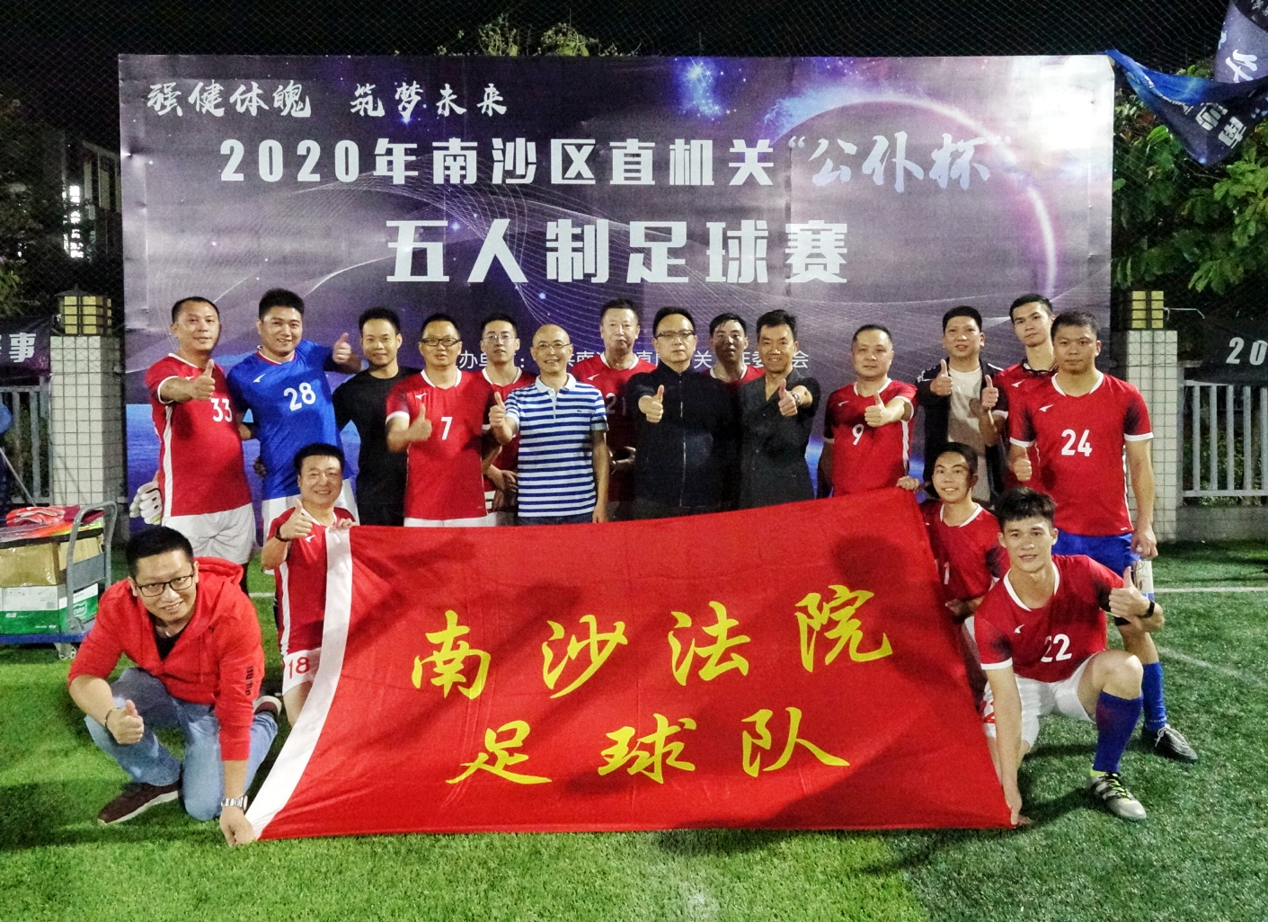
本次比赛获得院领导、工会、机关服务中心及各庭室的大力支持。尤其在本次足球赛中，严剑飞院长身先士卒作为队员报名参加了本次比赛，欧阳垒、曹松伟、徐广均、孙勇等领导到场为球队加油助威，大大提升了球队的士气。罗敏同志作为组织核心带队首发，何锡华同志独中两元……每名队员都以饱满的精神状态投入到比赛当中，奋力拼搏，并且坚持“友谊第一、公平竞赛”的原则，尊重对手、尊重裁判，尽显法院干警的风采。
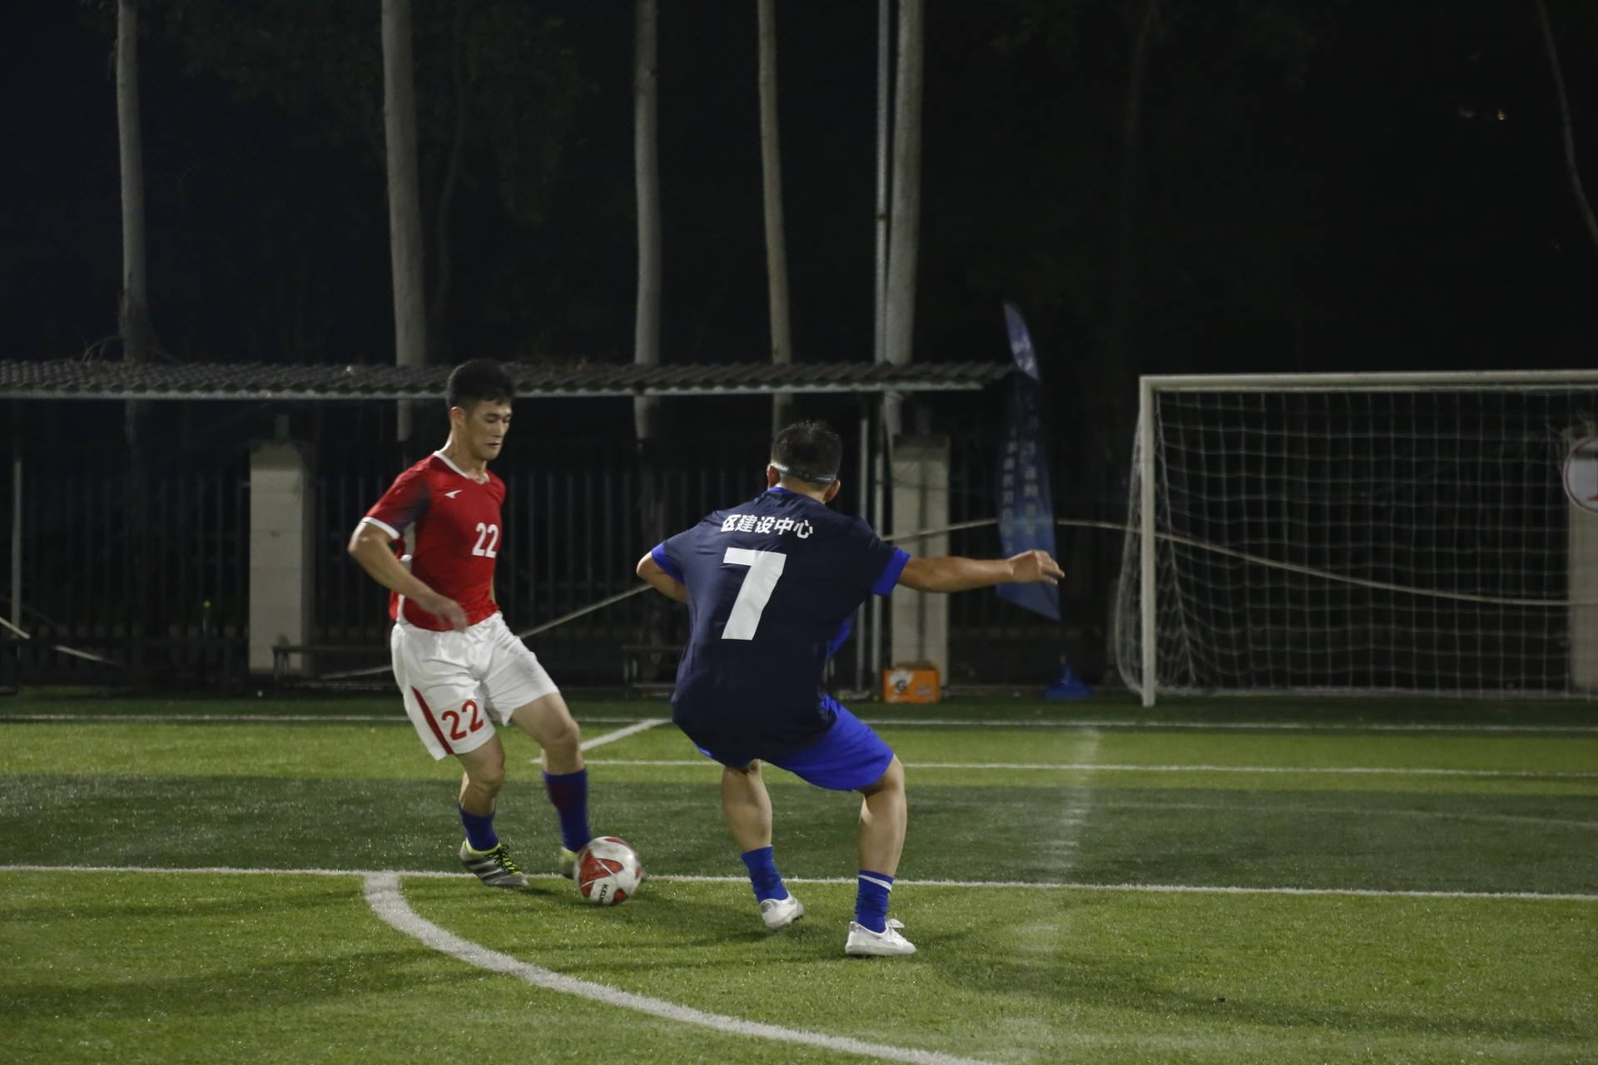
在院领导和工会的积极支持与鼓励下，我院近年来在区里的各项活动中取得了多项优异成绩，全院干警也有更多的机会参与到工会活动中来，繁忙紧张的工作之余体验更多活动的乐趣。
(作者：李羿盟；编辑：林妙贤)

